**Дидактические игры (3–4 года).**

Уважаемые коллеги и родители, хочу представить вашему вниманию дидактические игры по сенсорному развитию во 2 мл. группе. Сенсорное воспитание –целенаправленное совершенствование, развитие у детей сенсорных процессов (ощущений, восприятий, представлений)

Дети очень любят этот вид игр и с удовольствием в них играют. Во время дидактических игр активизируется словарь, развивается связная речь, наблюдательность, дети учатся выражать свои мысли и правильно отвечать на вопросы.

**«Найди окошко для паровозика»**

Цель:

Учить детей соотносить форму деталей с формой отверстия и цветом.

Ход:

Игра проводится с  участием 3-4 детей. Воспитатель раскладывает на столе геометрические фигуры и раздаёт детям фигуры паровозика. Воспитатель предлагает рассмотреть и обвести пальчиками контуры окошек.

- Какая фигура подойдёт для твоего окошка?

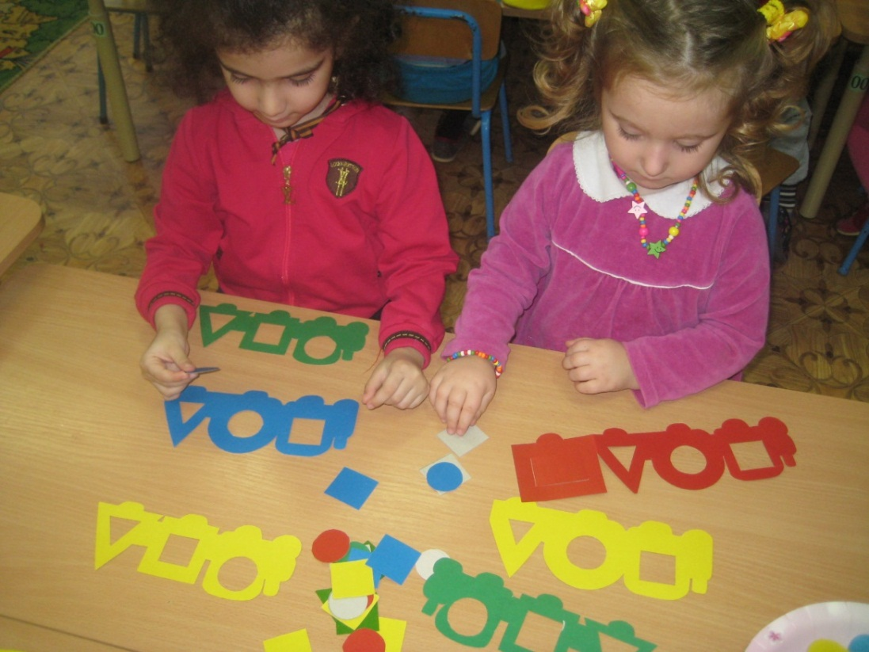

**Игра-шнуровка « Укрась коврик»**

Игровое пособие направлено на развитие мелкой моторики руки, утончения движений пальцев, концентрации внимания, способствует развитию точности глазомера, координации и последовательности действий.

В этой игре не забыто также и развитие воображения: "вышивание" условных контуров по ассоциации с реальными предметами - основа для развития абстрактного мышления, обобщений свойств, "видения сути предмета".

Ловкость рук я развиваю

Со шнуровкою играю.

Тренирую логику

И мелкую моторику!

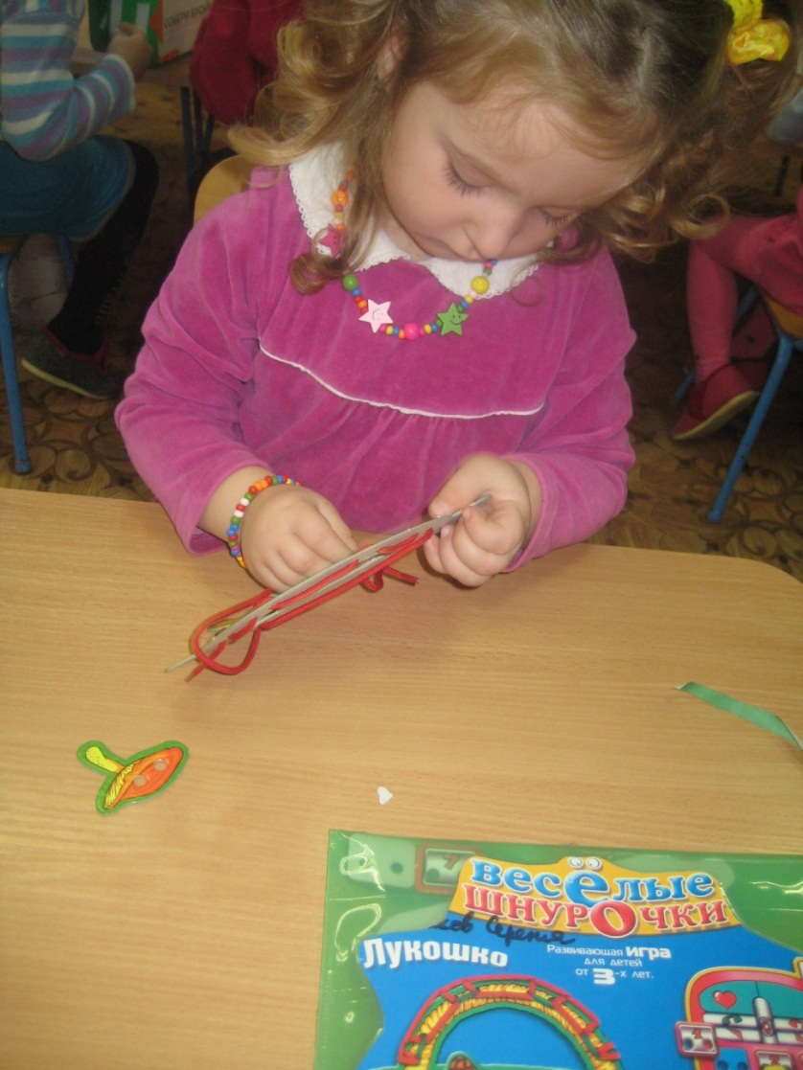

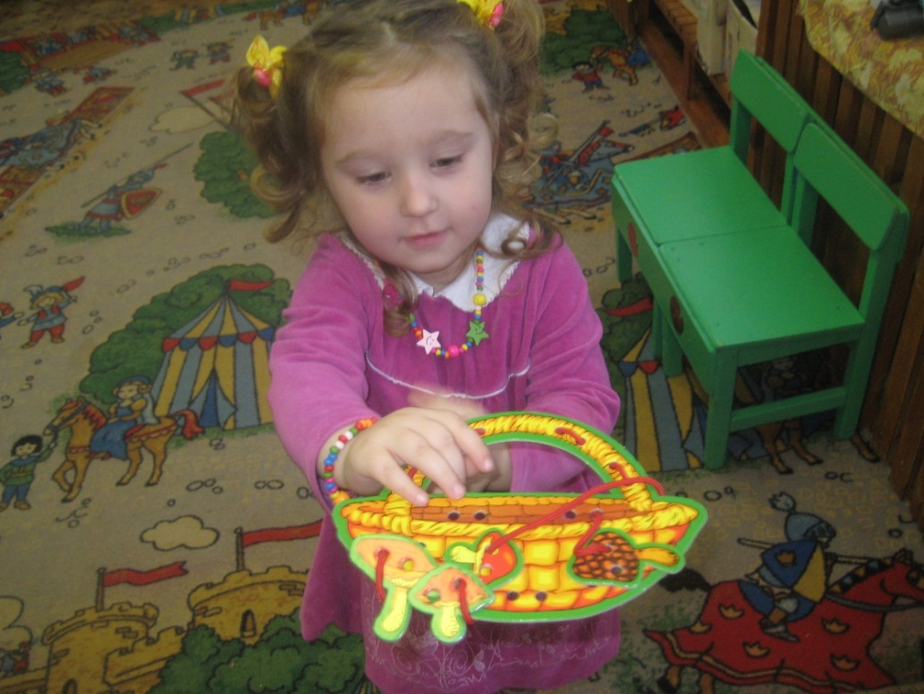

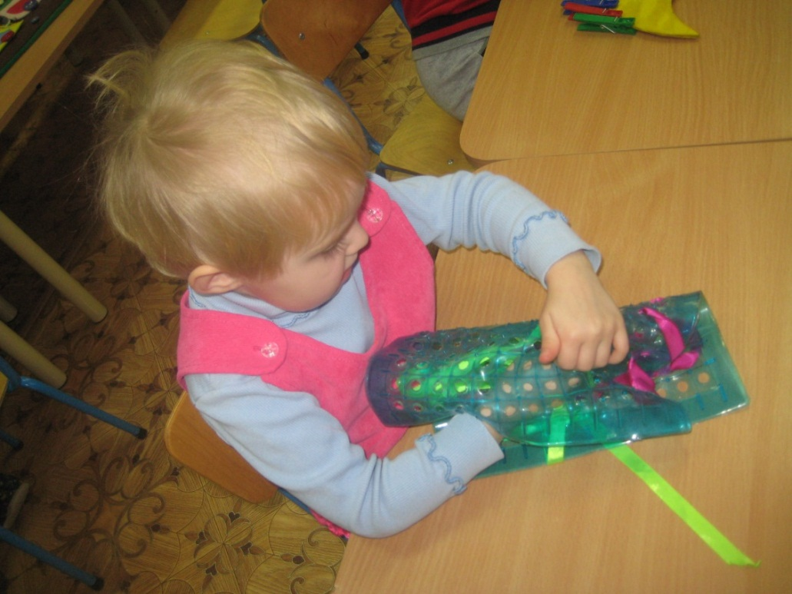

**«Собери Бусы»**

Цель:

укрепление и развитие мелкой моторики, зрительно – моторной координации; различение предметов по форме, цвету и материалу; развитие усидчивости

Материалы:

Бусы (из колпачков и фломастеров, крышек, костяшек от счёт) различной величины и цвета;; проволока, леска, тонкая нитка.

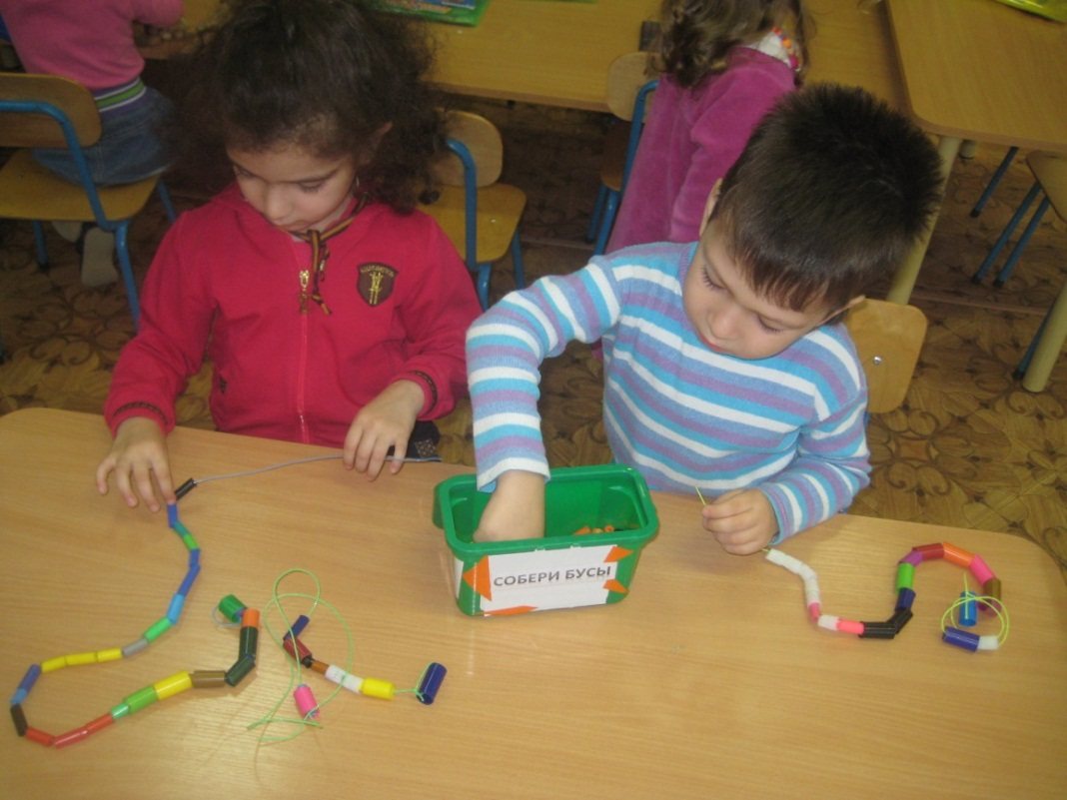

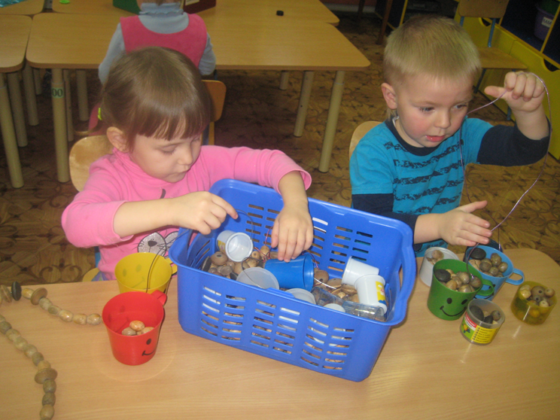

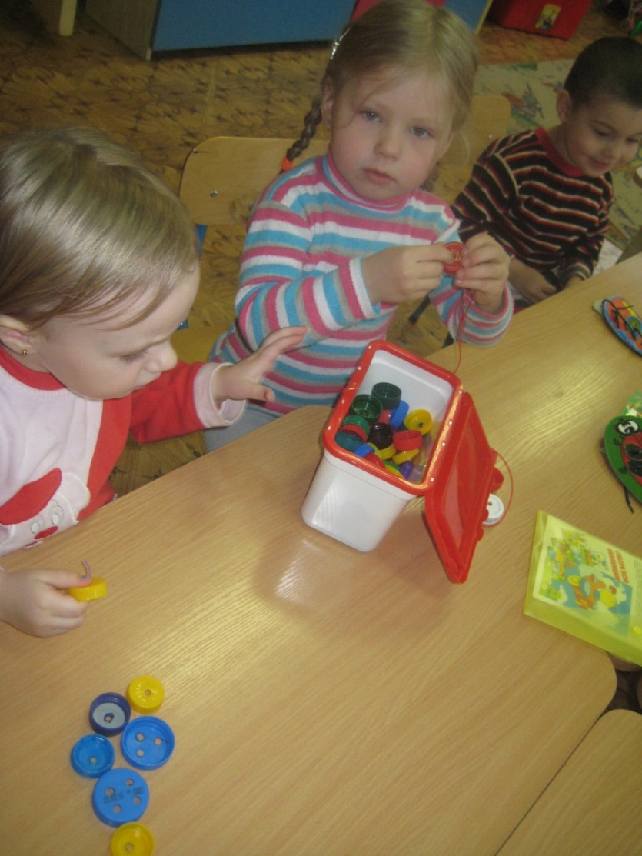

**« Домики для мышат».**

Цели:

Продолжать знакомить детей с основными цветами, учить различать их. Развивать быстроту реакции, внимание, мышление. Закреплять знания о животных.

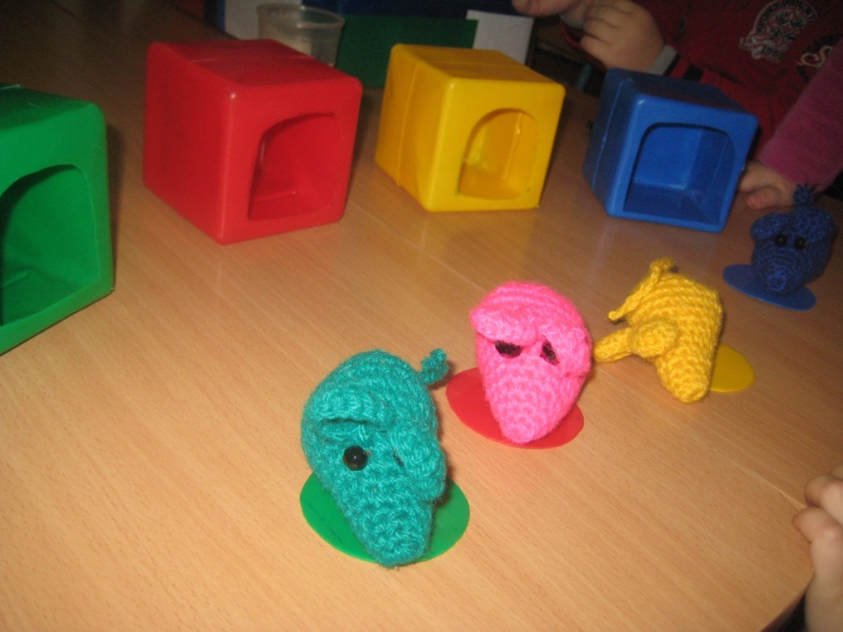

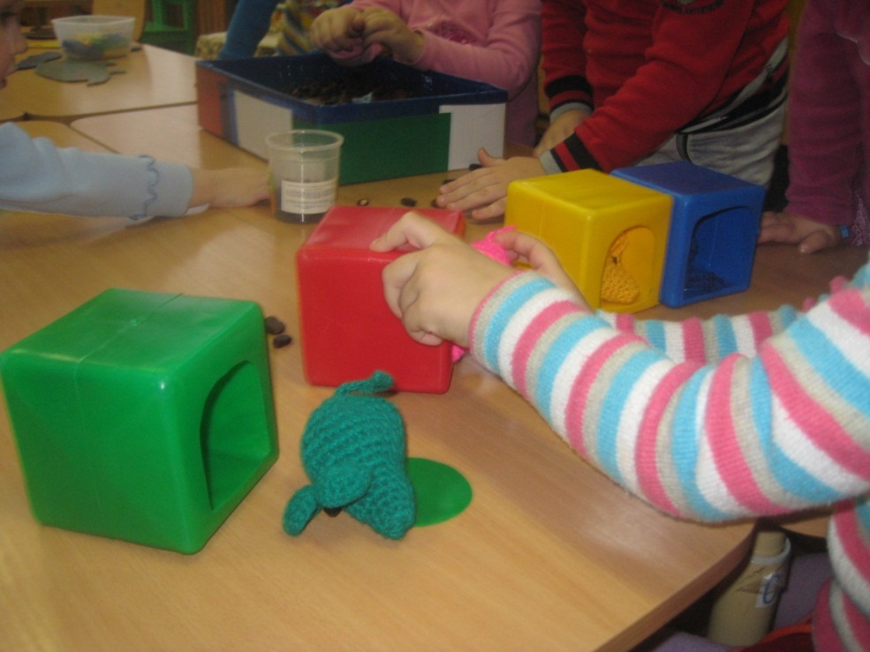

**«Посади бабочку на листок »**

Цели:

Учить детей группировать предметы по цвету, размеру. Закреплять знания о понятия много - один, большой - маленький. Развивать мелкую моторику

Материалы:

 Бабочки и кленовые листья разных цветов и размеров, вырезанные из картона.

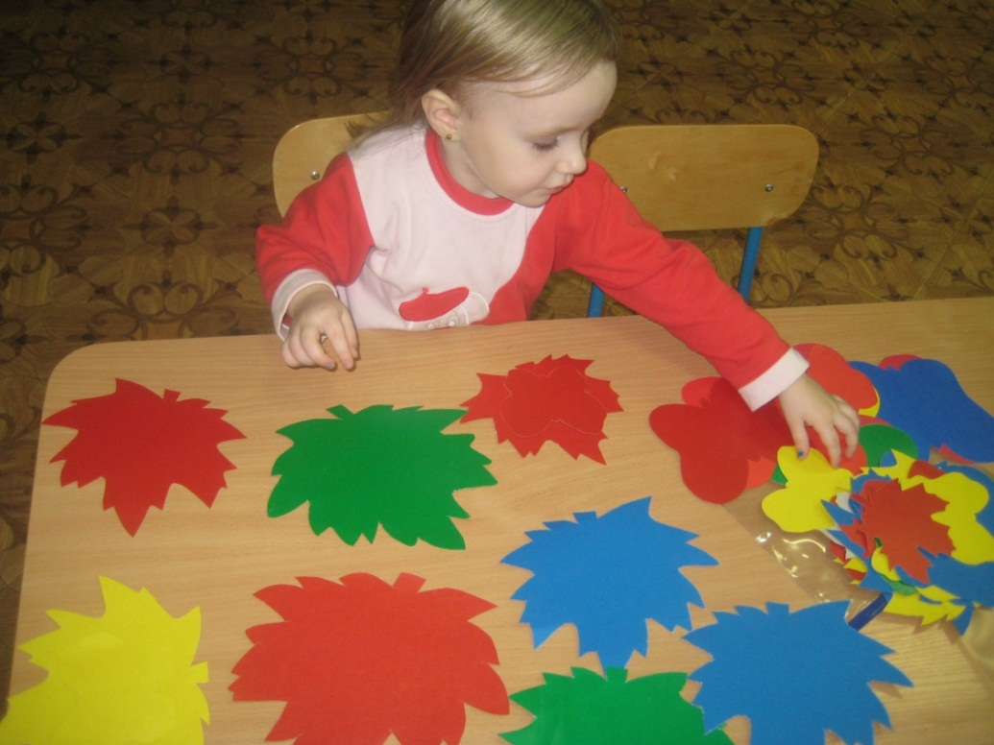

**«Спрячь мышку»**

Цели:

Учить детей различать цвета и использовать названия цветов в речи. Закреплять умение распознавать геометрические фигуры и называть их ( круг, квадрат, треугольник). Развивать мелкую моторику рук, цветовое восприятие, внимание.

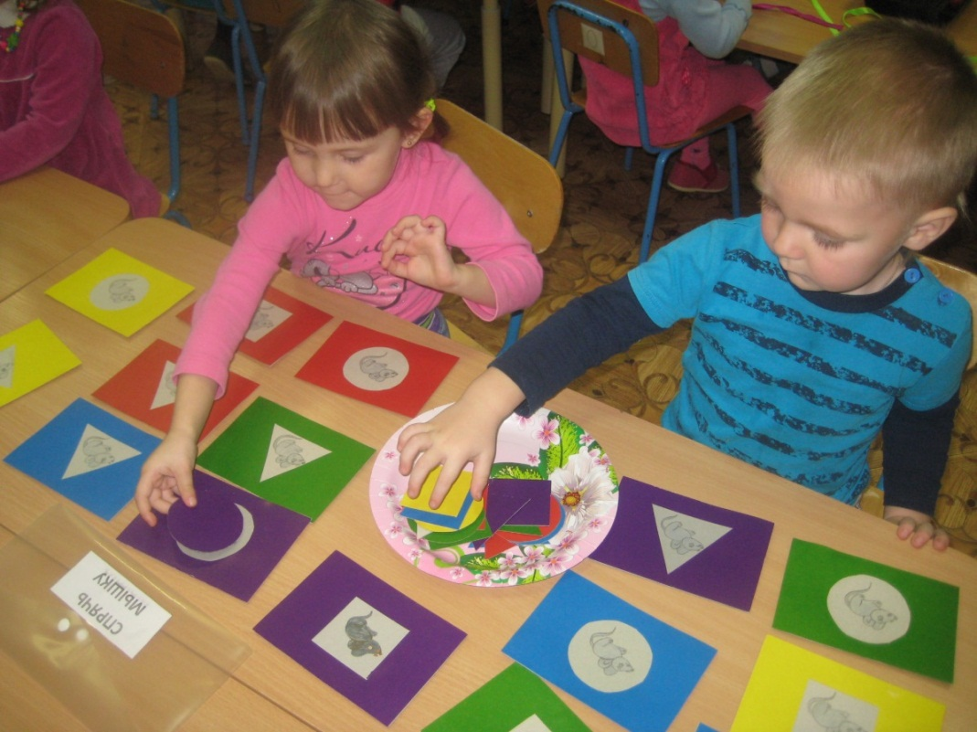

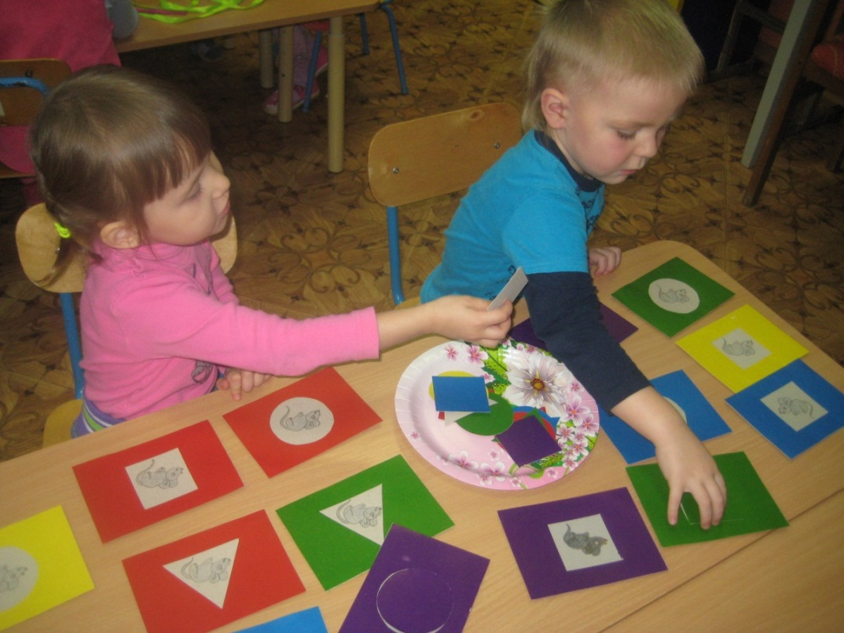

**«Найди ладошку»**

**«Найди вторую рукавичку»**

Побуждать ребенка к самостоятельной деятельности; различение предметов по форме, цвету и материалу; развитие усидчивости, формировать цветовое представление и формирование положительного настроя на совместную с взрослым работу и речевую активность детей.

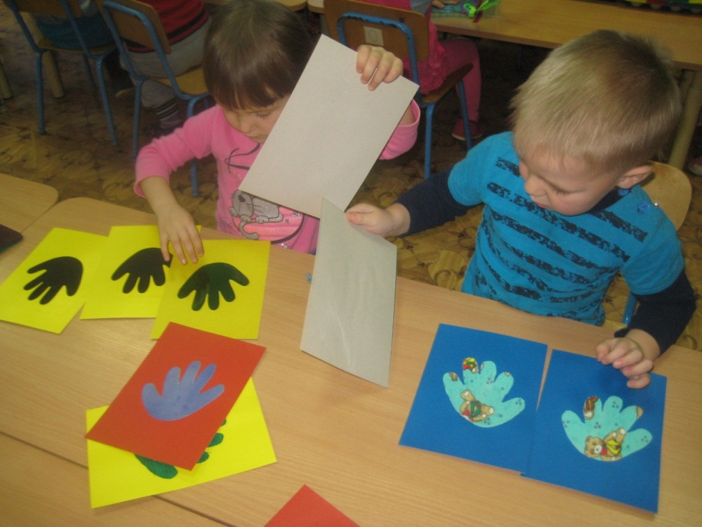

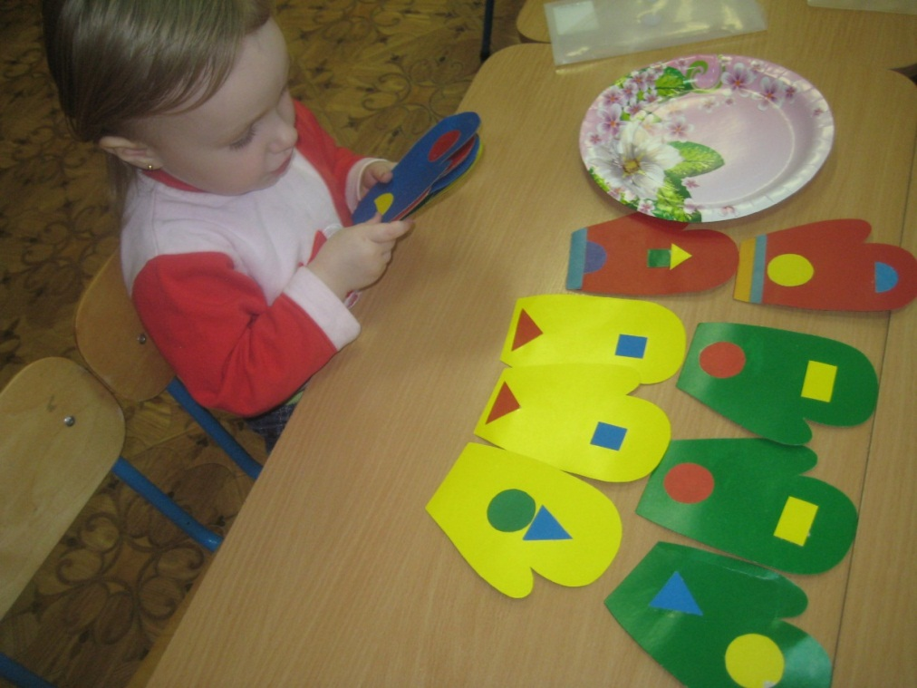

**«Рыбки в аквариуме»**

Цели:

Учить группировать предметы по цвету.

Устанавливать тождества и различия цвета однородных предметов.

Учить понимать слова «цвет», «такой», «не такой», «разные».

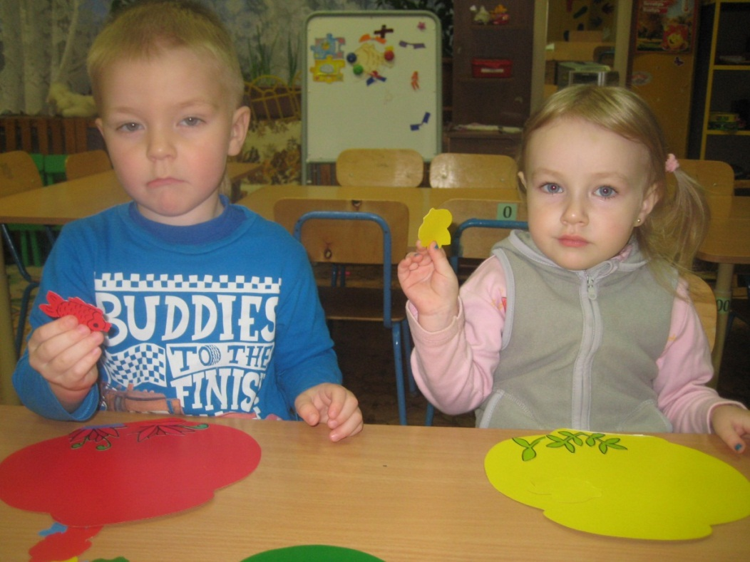

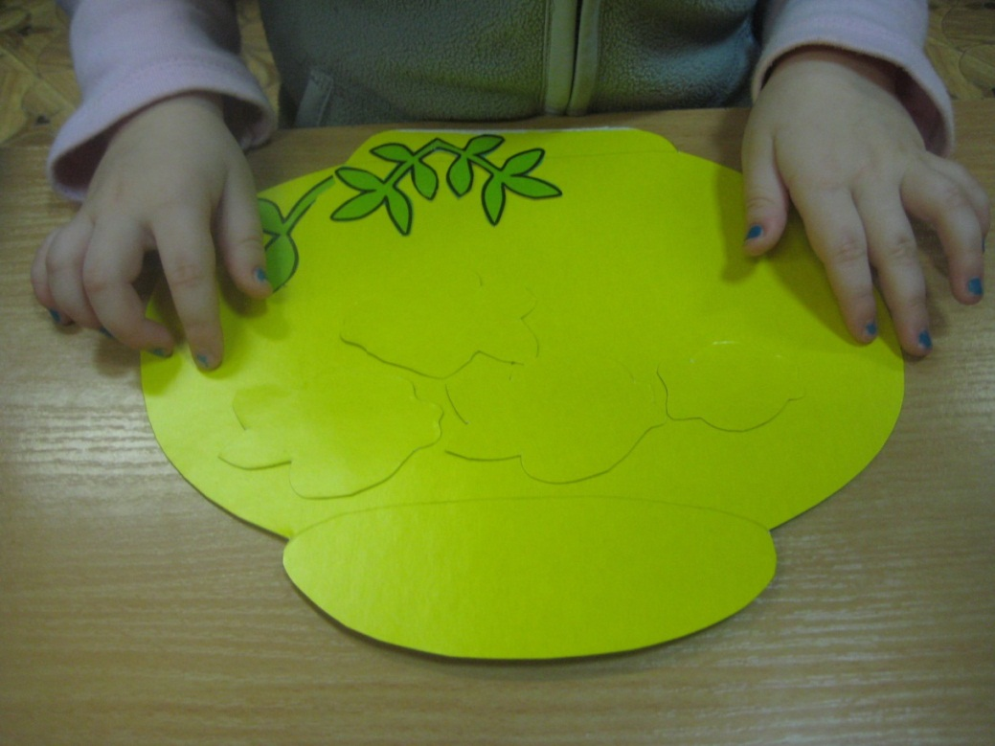

**«Орешки в гнёздышках»**

Цели:

Учить детей различать цвета и использовать названия цветов в речи. Развивать мелкую моторику, внимание.

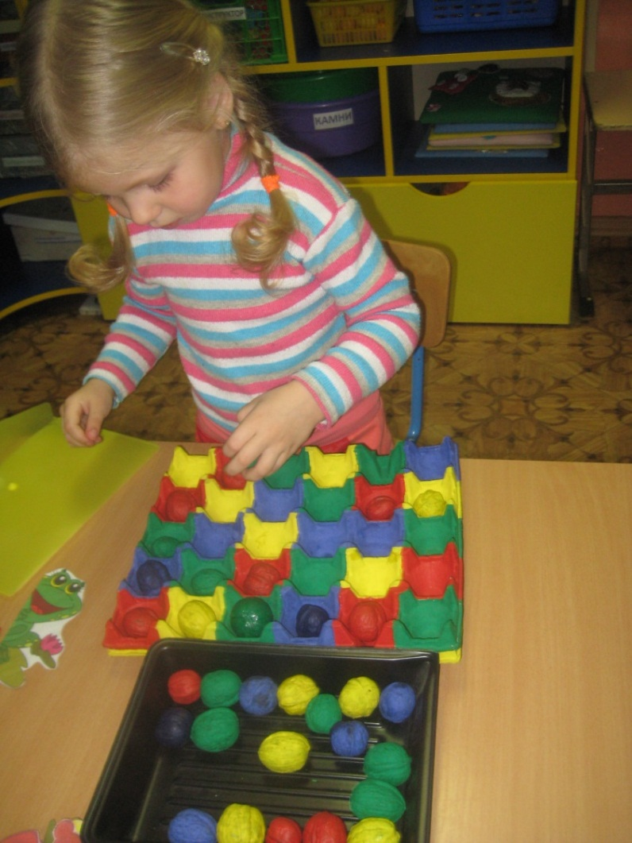

**«Найди домик для червячка»**

Цели:

Учить детей группировать предметы по цвету. Развивать мелкую моторику.

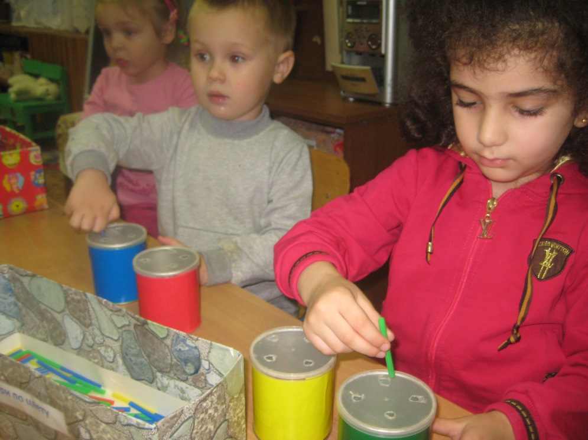

**«Весёлые палочки»**

Цель:

Побуждать ребенка к самостоятельной деятельности; формировать цветовое представление, выработать навык нанизывать цветные резиночки.

Развивать мелкую моторику рук, сенсорику, связную речь.

Обогащать словарный запас.

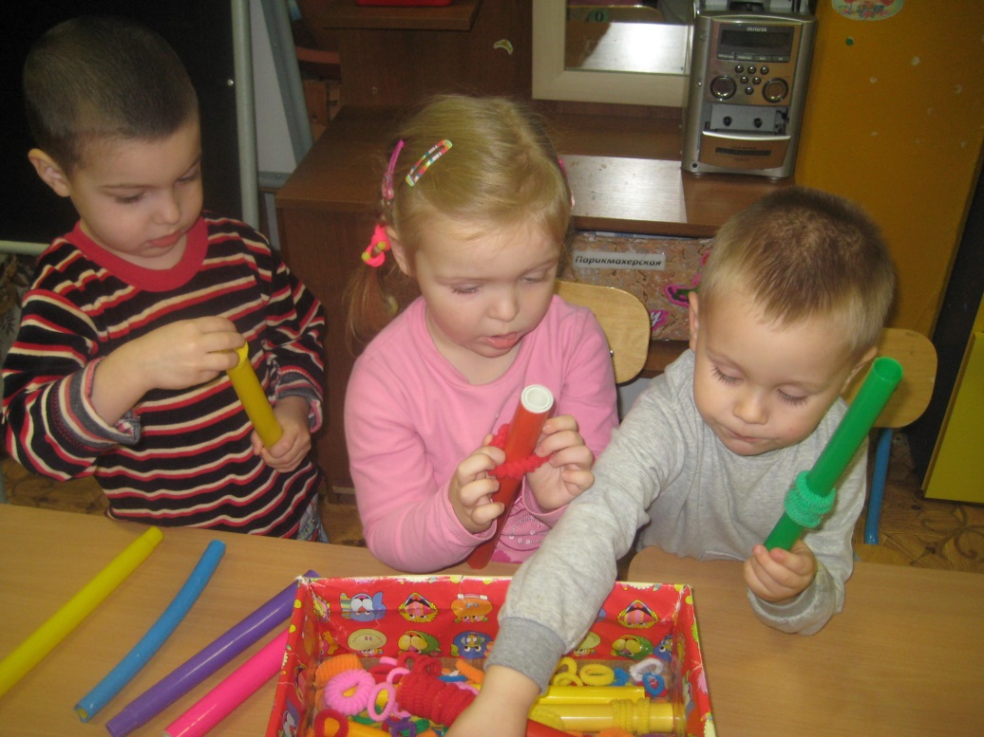

**Спасибо за внимание!**